ADS – 3º Semestre B

ALUNOS:

Daniel Junior

Gustavo Moura

José Henrique

**L6- Design Thinking**

EMPATIA

* O crescimento de um pet shop cresce muito com o tempo, assim o número de equipamentos e funcionários necessário cresce também muito rápido.

DEFINIÇÃO:

* O profissional precisa ter capacitação no adestramento e cuidado de animais e gostar de fazer companhia para eles.
* Encontrar profissionais qualificados é um processo analógico e lento.

IDEIAS:

Desenvolver um aplicativo onde com cadastro de profissionais para trabalhar como petsitter, para facilitar o processo de encontrar funcionários.

PROTOTIPO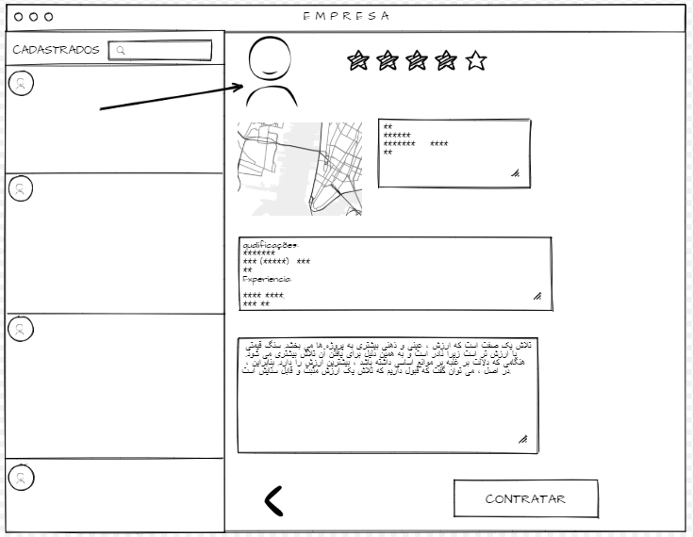

TESTES

Os testes foram executados com sucesso e o sistema apresenta bom funcionamento, foi também percebido após os testes que provavelmente algumas informações adicionais podem ser colocadas no cadastro de profissionais para fazer o processo de seleção ainda mais rápido, por exemplo anexar currículo.